Portland (Полиуретан)

Визитница PORTLAND бургунди,арт. 07-48S0011-070/08  nazarenogabrielli | 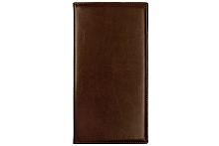  Визитница PORTLAND коричневый,арт. 07-48S0011-010/08  nazarenogabrielli | 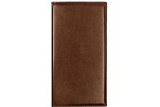  Визитница PORTLAND светло-коричневый,арт. 07-48S0011-030/08  nazarenogabrielli
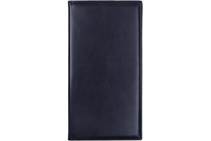  Визитница PORTLAND темно-синий, арт. 07-48S0011-040/08  nazarenogabrielli | Визитница PORTLAND черный,арт. 07-48S0011-050/08  nazarenogabrielli

Reina (Полиуретан)

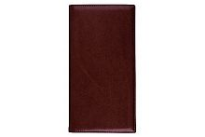  Визитница Reina,арт. 10-48S0014-010  nazarenogabrielli  бургунди | Визитница Reina,,арт. 07-48S0014-010  nazarenogabrielli  бургунди | 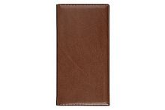  Визитница Reina,арт. 07-48S0014-020/08  nazarenogabrielli  коричневый
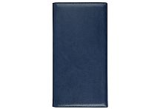  Визитница Reina,арт. 07-48S0014-030/08  nazarenogabrielli  синий | Визитница Reina,арт. 07-48S0014-040/08  nazarenogabrielli  черный

Shia (Полиуретан)

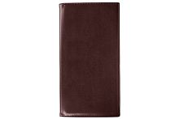  Визитница SHIA NEW,арт. 07-48S0012-020/09  nazarenogabrielli  бургунди | 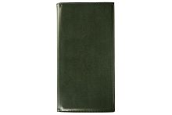  Визитница SHIA NEW,арт. 07-48S0012-040/09  nazarenogabrielli  зеленый | 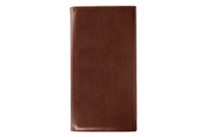  Визитница SHIA NEW,арт. 07-48S0012-110/09  nazarenogabrielli  коричневый
Визитница SHIA NEW,арт. 07-48S0012-050/09
nazarenogabrielli
синий

Siena (Натуральная кожа)
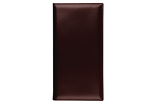  Визитница Siena,арт. 07-48S0013-081/08  nazarenogabrielli  бургунди | 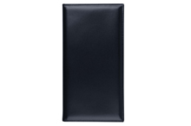  Визитница Siena,,арт. 09-48S0035-141  nazarenogabrielli  синий | 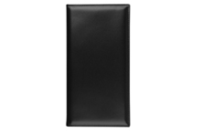  Визитница Siena,арт. 09-48S0035-051  nazarenogabrielli  черный

Valencia (Полиуретан)

Визитница Valencia,арт. 07-48S0015-030/08  nazarenogabrielli  светло-коричневый | 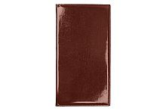  Визитница Valencia,арт. 07-48S0015-010/08  nazarenogabrielli  каштановый | Визитница Valencia,арт. 07-48S0015-040/08  nazarenogabrielli  синий

Velvet (Полиуретан)

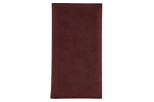  Визитница VELVET,арт. 02-48S0009-040N  nazarenogabrielli  бордовый | 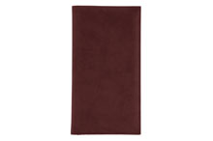  Визитница Velvet,арт. 02-48S0009-040  nazarenogabrielli  бургунди | Визитница Velvet,арт. 02-48S0009-140/08  nazarenogabrielli  зеленый
Визитница Velvet,арт.  02-48S0009-120/08  nazarenogabrielli  коричневый | Визитница Velvet, 115х260 мм, 96 карт, арт. 02-48S0009-110  nazarenogabrielli  бургунди | Визитница Velvet,арт. 02-48S0009-100/08  nazarenogabrielli  красный
Визитница Velvet,арт. 07-48S0009-430/08  nazarenogabrielli  апельсин | Визитница Velvet, 130х240 мм, 72 карты, арт. 07-48S0009-430  nazarenogabrielli  апельсин | Визитница Velvet,арт. 02-48S0009-030  nazarenogabrielli  синий
Визитница Velvet,арт. 02-48S0009-030/08  nazarenogabrielli  синий | Визитница Velvet,арт. 02-48S0009-090/08  nazarenogabrielli  черный | Визитница Velvet,,арт. 02-48S0009-090  nazarenogabrielli  черный
Визитница VELVET 130*240мм, на 72 карты, арт. 02-48S0009-090/10
nazarenogabrielli
синий

